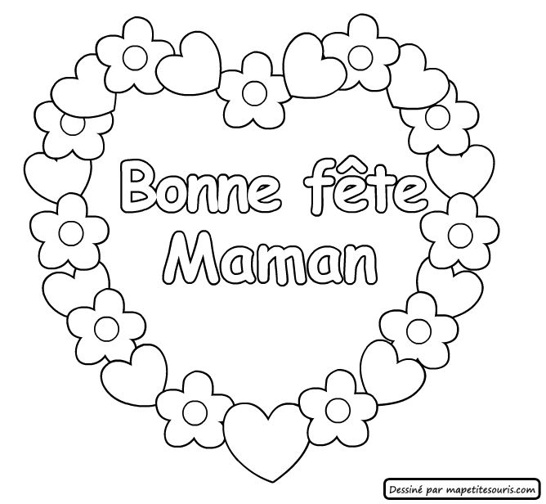

Bonne fête Maman
Je t’aime, t’aime tant !

J’ai cueilli quelques fleurs
Tout au fond de mon cœur.
J’en ai fait un bouquet
Qui ne fanera jamais.

Bonne fête Maman
Je t’aime, t’aime tant !

Et tout bas, je répète
« Ma Maman, bonne fête » !
C’est un petit poème
Pour te dire « Je t’aime » !

